- Melléklet: Napelemes lámpa kikapcsolása
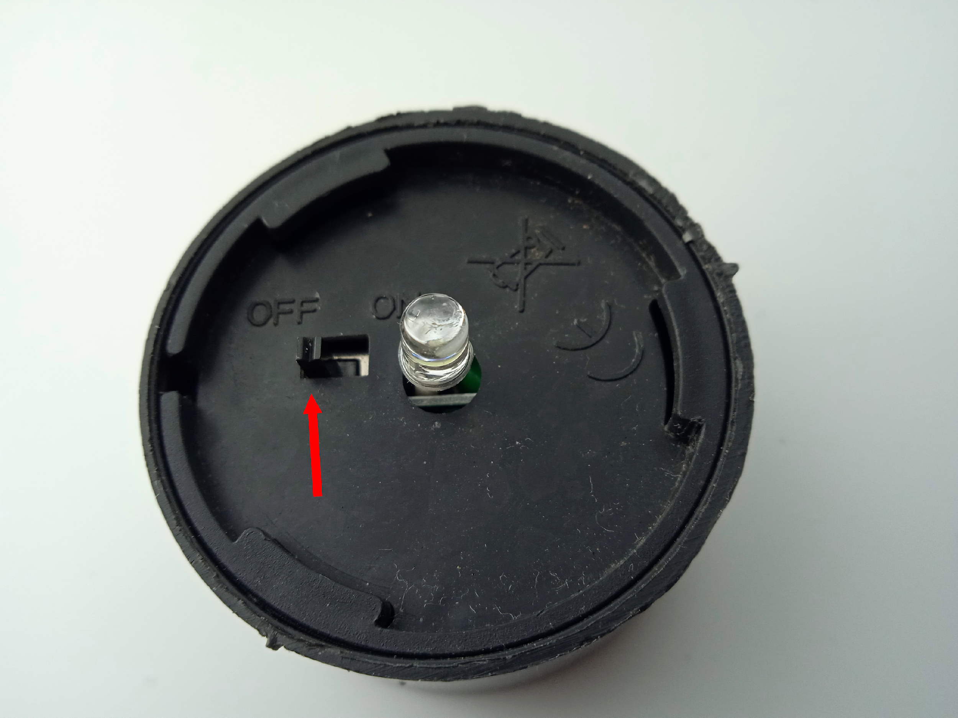
Forrás: Saját felvétel

